HINODE DI HIREF: CONTROLLO E GESTIONE DEGLI IMPIANTI DI CONDIZIONAMENTO

HiNode è il sistema esclusivo, ideato e sviluppato da HiRef, per la gestione e supervisione avanzata degli impianti di condizionamento.

Grazie all’interfacciamento con i vari dispositivi dell’impianto, HiNode crea una sinergia tra le unità che risponde in modo efficace ed efficiente alle necessità dell’utenza garantendo le migliori performance.

HiNode di HiRef integra un controllo che utilizza una logica predittiva per l’analisi dei guasti e il monitoraggio delle prestazioni nel tempo che consente all’assistenza di pianificare, se necessario, interventi tempestivi in grado di assicurare la continuità operativa del sistema.

Il cuore del sistema è un microprocessore programmabile, compatibile con i principali protocolli di comunicazione tramite seriale e/o Ethernet e dotato di ingressi e uscite digitali e analogiche (0-10 V, 4-20 mA) che consente a HiNode di effettuare un controllo preciso degli ausiliari di impianto, come pompe e valvole, e di acquisire segnali di temperatura e pressione.

L’accesso ai dati operativi è possibile sia localmente, tramite un intuitivo display touch screen, sia da remoto, grazie a un'interfaccia web avanzata. La sincronizzazione dei dati sul Cloud è garantita attraverso la perfetta integrazione di HiNode con il servizio HiNet che, tra i diversi vantaggi (es. stabilità), facilita il monitoraggio centralizzato e l'analisi delle prestazioni.

Con HiNode, gli utenti possono visualizzare e analizzare le principali variabili operative delle unità gestite attraverso grafici interattivi, registrare dati in tempo reale e consultare lo storico eventi. I dati raccolti possono essere esportati in diversi formati ed inviati automaticamente via e-mail, semplificando la gestione e la reportistica.

Gli avanzati algoritmi di controllo di HiNode ottimizzano la distribuzione dei carichi termici tra le unità, anche se appartenenti a gamme diverse. Il sistema determina automaticamente quali e quante risorse attivare, privilegiando la simultaneità operativa, il funzionamento a carico parziale e il recupero energetico, contribuendo così a massimizzare l'efficienza e a ridurre i costi operativi.

IMMAGINI DISPONIBILI

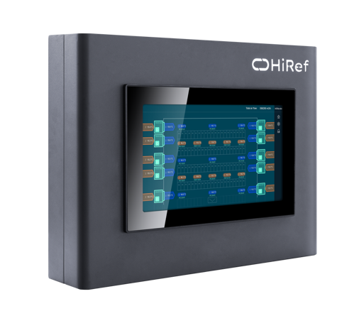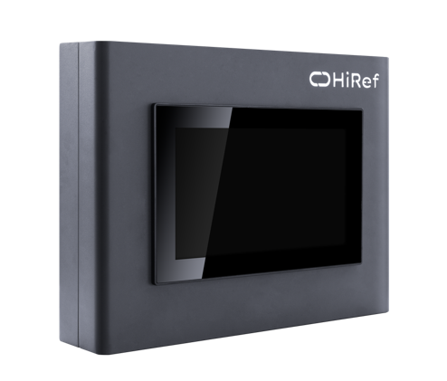
1-2: HiNode: Tecnologia avanzata e flessibilità per gestire gli impianti di condizionamento

